Wolnostojąca sztuczna trawa snopek: wybierz ją już dziś
Szukasz wielosezonowego elementu ozdobnego? W takim razie z pewnością zachwyci Cię ta piękna, soczyście zielona trawa!

Sztuczna trawa: dobry wybór?
Jak stworzyć całoroczną ozdobę zewnętrzną i cieszyć się jej pięknem, mimo przemijających pór roku? Konieczny będzie element dekoracyjny o intensywnym kolorze. Najlepiej sprawdzi się więc długa, połyskująca trawa. Doskonale sprawdzi się w towarzystwie dużych, rozłożystych kwiatów w masywnych donicach, zachwycając wyglądem, kusząc pięknem i ciesząc oko przybyłych.
Trawa - snopek: wyjątkowy element ozdobny
Wolnostojąca sztuczna trawa snopek to doskonały wybór dla osób tęskniących za jaśniejącymi, długimi pędami, których rozkwit tak chętnie śledzimy wiosną i żegnamy jesienią. Wysoka na, bagatela, 140 centymetrów, pomoże również zacienić wybraną połać terenu blisko domu lub na balkonie. Można tworzyć z niej również ciekawe kompozycje. Świetnie wyglądała będzie również w domowych pomieszczeniach oraz przestrzeniach użyteczności publicznej - gabinetach lekarskich, korytarzach czy urzędach.

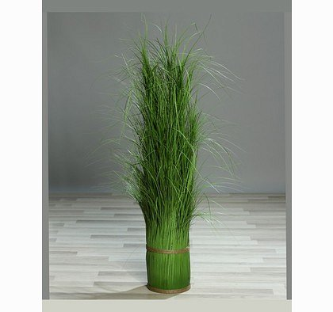
Wolnostojąca sztuczna trawa snopek - wybierz ją już dziś
W odróżnieniu od ozdób naturalnych, wolnostojąca sztuczna trawa snopek nie będzie wymagała od Ciebie pielęgnacji - nawadniania, odżywiania, przycinania. Niezależnie od temperatury i aury, zachwyca swoim pięknem. Wymaga jedynie regularnego oczyszczania pod bieżącą wodą, dzięki któremu sztuczny kwiat będzie zachwycał swoich użytkowników, niezależnie od miejsca, w którym go ustawiono. Wolnostojąca sztuczna trawa snopek sprawdzi się również w przypadku projektowania przydomowego oczka wodnego lub basenu. Odciągnie ciekawskie spojrzenia sąsiadów i zapewni prywatność podczas

